Data: 25.08.2023
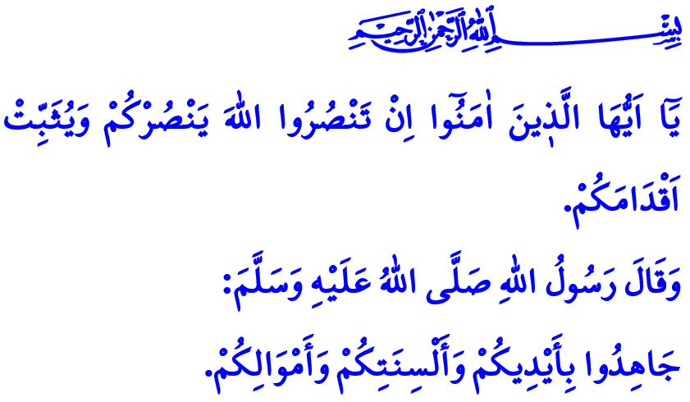
L'AIUTO DI ALLAH È CON LA NOSTRA AMATA NAZIONE
Onorevoli Musulmani!
Nel versetto coranico che ho recitato all'inizio del mio sermone, il nostro Signore l’Onnipotente afferma: “O credenti, se farete trionfare la causa di Allah, Egli vi soccorrerà e renderà saldi i vostri passi.”
Nell'hadith che ho letto, il nostro Profeta (pbsl) dice: “Fate il jihad con le vostre mani, le vostre lingue e i vostri beni”
Cari Credenti!
Nel corso della storia, siamo stati una nazione legato di tutto cuore all'Islam, la religione della verità. Ci siamo sempre inceneriti con l'amore di glorificare il nome di Allah. Non ci siamo mai discostati dall'obiettivo di far prevalere sulla terra il giusto e la verità, la pace e la tranquillità, la giustizia e la bontà. Lode e benedizione infinite ad Allah l’Onnipotente in quanto il Suo aiuto è sempre stato con la nostra amata nazione, la quale è la speranza degli oppressi e il nemico degli oppressori. Nei momenti in cui i cuori dei credenti si soffermano ad invocare, مَتٰى نَصْرُ اللّٰهِۜ “Quando verrà il soccorso di Allah?” mediante il seguente riscontro اَلَٓا اِنَّ نَصْرَ اللّٰهِ قَر۪يبٌ “Sappiate che l'aiuto di Allah è vicino.” il nostro Signore ha sempre aiutato i credenti.
Cari Musulmani!
La Vittoria di Malazgirt del 26 Agosto, mediante la quale la garante della nostra indipendenza e del nostro futuro, ossia l’Anatolia è diventata la nostra patria, è la testimonianza che Allah l’Altissimo non ha privato la nostra amata nazione dalla Sua generosità e dalla Sua grazia. Lo testimonia anche la Vittoria di Çanakkale, durante la quale sconfiggemmo coloro che con potenti flotte intendevano invadere il nostro paese. Ne è un testimone anche lo spirito della Resistenza Nazionale, nella quale nonostante ogni povertà e impossibilità abbiamo detto “Ferma!” alle spudorate incursioni. Lo testimonia anche la Vittoria del Grande Attacco, del 30 Agosto, dove cuori di credenti colmi di amore per la patria hanno cacciato i nemici dalla nostra Anatolia.
Cari Musulmani!
Come lo è stato ieri, anche oggi ci saranno quelli che vogliono dividere e schiavizzare il nostro paese. Senza mai toglierci di mente questa realtà, la nostra ambizione più grande è di allevare generazioni colme di patriottismo che possano correre al martirio senza battere ciglio. Questi versi pronunciati un secolo fa dal poeta compositore dell’Inno Nazionale, rivelano che noi, come nazione, dobbiamo sempre portare avanti questo spirito:
Chi che non si sacrificherebbe per amore di questa patria celeste?
Sgorgherebbero martiri e martiri se spremessimo la terra!
Anche se Dio prendesse la mia vita, anima o tutto il mio essere,
Che non mi lascia sulla terra senza la mia unica patria.
Cari Credenti!
Ciò che ci spetta oggi è di restare svegli verso coloro che vogliono seminare sedizione e malizia tra di noi. E di darci mano a mano, spalla a spalla e cuore a cuore più del solito. Di attrezzarci mediante la moralità della fratellanza, rendendo la nostra unità e solidarietà più forte. Di tenere in vita lo spirito della vittoria che da secoli ha reso queste terre una patria Musulmana. E di tutelare questi valori sacri per i quali i nostri gloriosi antenati sono andati in contro al martirio e di poterli trasmettere alle generazioni future.
Con l’occasione vorrei commemorare con misericordia i nostri pregevoli martiri, che al fine di innalzare il nome di Allah hanno rinunciato alle loro vite, affidandoci questa patria paradisiaca e ai nostri eroici veterani che sono emigrati nel regno eterno. Che il loro posto sia il paradiso e i loro ranghi siano elevati. Auguro salute, benessere e una vita benevola ai veterani ancora in vita. Possa il nostro Signore l’Onnipotente aiutare il nostro eroico esercito, definito come il focolare del profeta e le nostre forze dell’ordine che combattono giorno e notte per la sicurezza della nostra patria, per la pace e la sicurezza della nostra nazione. Che Egli li protegga da ogni male e brutalità.

Muhammad, 47/7.
Nasâî, Jihâd, 48.
Al-Baqara, 2/214. Direzione Generale dei Servizi Religiosi

